Musikverwaltung

Datenbanken-Projekt

Inhalt

1. Projektbeschreibung

Das Projekt stellt eine Verwaltungsmöglichkeit für eine Datenbank dar, welche Informationen zu Musiktracks bereitstellt.

Die DB enthält Informationen zu Künstlern, Tracks, Alben, etc.

Mit der eigens programmierten Webanwendung wird es möglich sein, Datensätze anzulegen, abzurufen oder zu editieren. Sie dient als Informationsquelle, welche ständig erweiterbar ist.

1. Planung

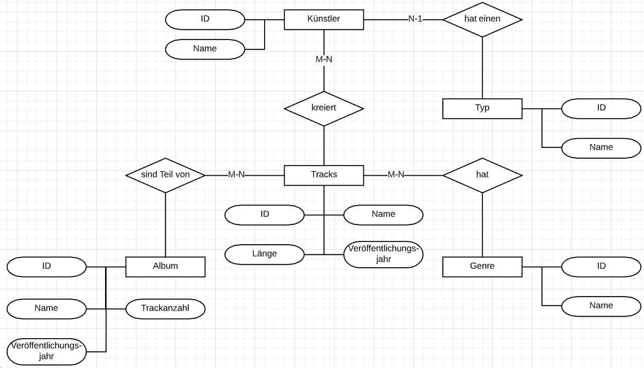Der erste Schritt der Planung bestand darin, ein ER-Modell mit essentiellen Informationen zu erstellen.

Abbildung : ER - Modell

Hier sind schon mind. 5 Tabellen sichtbar:

* Tracks (ID, Name, Länge, Veröffentlichungsjahr)
* Album (ID, Name, Trackanzahl, Veröffentlichungsjahr)
* Künstler (ID, Name)
* Genre (ID, Name)
* Typ (ID, Name)

Anhand der Beziehungen können wir nun das relationale Datenbankmodell erstellen. MySQLWorkbench bietet eine gute Lösung, mit der man außerdem sofort die Datenbank nach seinen Wünschen erstellen lassen kann, ohne selbst zu coden.

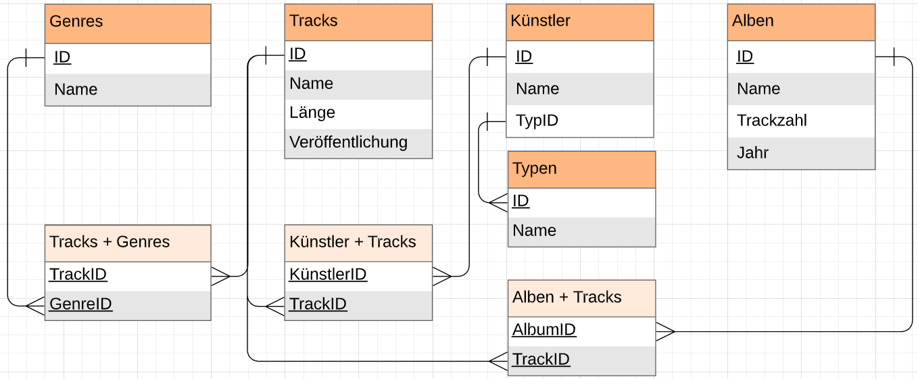

Abbildung : Relationales Modell

\*